 | CÂMARA MUNICIPAL DE NAZARENO  Estado de Minas Gerais  Serviço de Informação ao Cidadão – e-SIC | Exercício  2023

RELATÓRIO ANUAL ESTATÍSTICO DO e-SIC – 2023
Este relatório atende ao disposto no Art. 30, inciso III, da Lei n.º 12.527/2011 (Lei de Acesso à Informação – LAI), apresentando a quantidade de pedidos de acesso à informação recebidos, atendidos e indeferidos, além de informações genéricas sobre os solicitantes, referentes ao exercício de 2023.

1. Estatísticas Gerais dos Pedidos
No exercício de 2023, a Câmara Municipal de Nazareno registrou 1 (um) pedido de acesso à informação por meio do e-SIC, devidamente atendido e resolvido, sem nenhum indeferimento:

Indicador | Resultado
Total de pedidos recebidos | 1
Pedidos atendidos (Resolvidos) | 1
Pedidos indeferidos | 0
Pedidos pendentes / em análise | 0
Taxa de atendimento | 100%

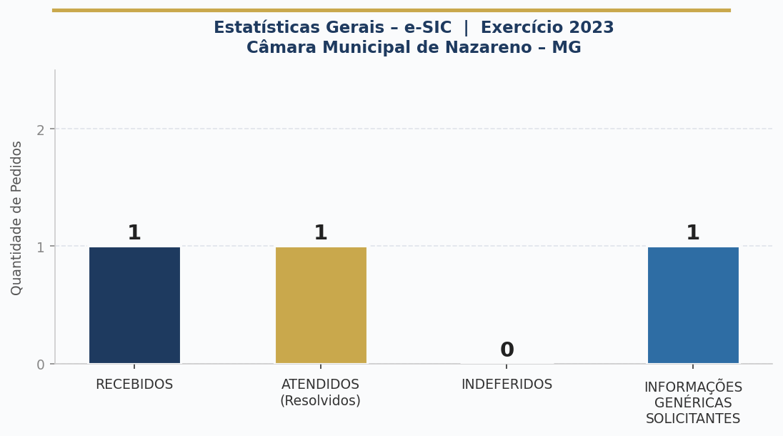
Figura 01 – Estatísticas gerais dos pedidos do e-SIC – Câmara Municipal de Nazareno – 2023.

2. Pedidos por Mês
O gráfico abaixo apresenta a distribuição mensal dos pedidos de acesso à informação no exercício de 2023. O único registro ocorreu em março, com o pedido devidamente resolvido:

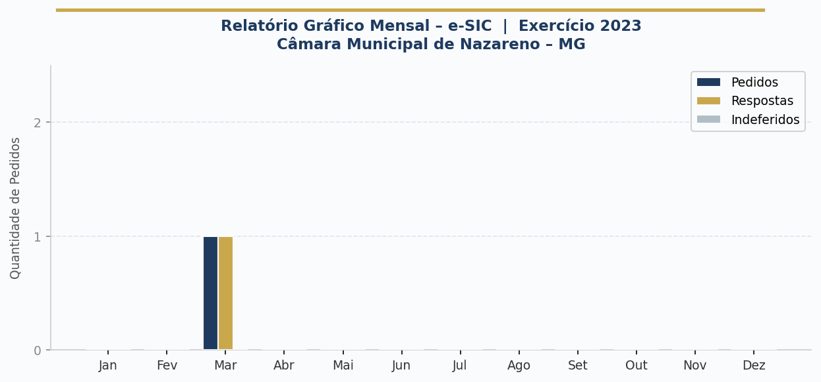
Figura 02 – Distribuição mensal dos pedidos do e-SIC – Câmara Municipal de Nazareno – 2023.

3. Informações Genéricas sobre os Solicitantes
Em conformidade com o Art. 30, III, da LAI e com a proteção de dados pessoais prevista na Lei n.º 13.709/2018 (LGPD), as informações sobre os solicitantes são apresentadas exclusivamente de forma genérica, sem identificação individual. O pedido foi realizado por cidadã do sexo feminino, conforme demonstrado a seguir:

Categoria do Solicitante | Quantidade | % do Total
Cidadão(ã) / Pessoa Física | 1 | 100%
Org. da Sociedade Civil / Entidade | 0 | 0%
Empresa Privada | 0 | 0%
Servidor Público | 0 | 0%
TOTAL | 1 | 100%

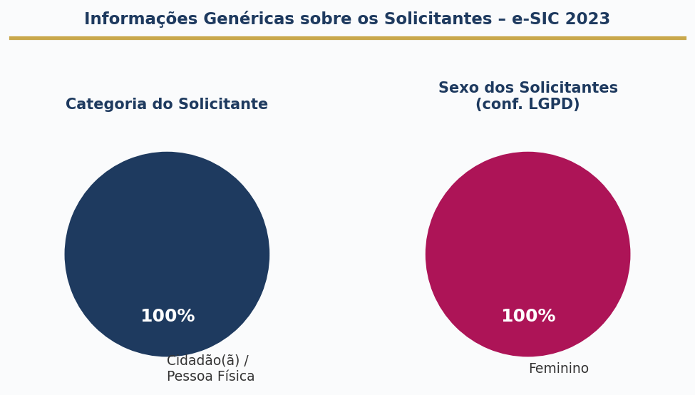
Gráfico – Categoria e sexo dos solicitantes – e-SIC 2023 – Câmara Municipal de Nazareno.
Nota: informações apresentadas de forma genérica nos termos da Lei n.º 13.709/2018 (LGPD), preservando o sigilo e a proteção de dados pessoais de todos os solicitantes.

4. Lista de Documentos Classificados com Grau de Sigilo
Em atendimento ao disposto no Art. 30, inciso II, combinado com o Art. 24, § 1.º, da Lei n.º 12.527/2011 (LAI), a Câmara Municipal de Nazareno declara:

No exercício de 2023, nenhuma informação foi classificada com grau de sigilo (ultrassecreto, secreto ou reservado) pela Câmara Municipal de Nazareno.
Não há documentos a listar neste período.

Conforme o Art. 24 da LAI, as informações podem ser classificadas em três graus de sigilo: ultrassecreto (prazo máximo de 25 anos), secreto (prazo máximo de 15 anos) e reservado (prazo máximo de 5 anos). A classificação é medida excepcional, adotada apenas quando a divulgação puder causar dano à segurança da sociedade ou do Estado. No exercício de 2023, a Câmara Municipal de Nazareno não produziu nem recebeu informações que ensejassem tal restrição de acesso.

5. Lista de Informações Desclassificadas nos Últimos 12 Meses – Critério 12.9 do PNTP
Em atendimento ao disposto no Art. 30, inciso I, da Lei n.º 12.527/2011 (LAI), a Câmara Municipal de Nazareno declara:

No exercício de 2023, nenhuma informação foi desclassificada pela Câmara Municipal de Nazareno.
Não há informações desclassificadas a listar neste período.

A desclassificação consiste no ato pelo qual a autoridade competente remove a restrição de acesso anteriormente imposta a uma informação sigilosa, tornando-a pública. Como a Câmara Municipal de Nazareno não classificou nenhuma informação com grau de sigilo no exercício de 2023 — nem em exercícios anteriores —, não há registros de desclassificação a divulgar no período de referência dos últimos 12 (doze) meses.

6. Fundamentação Legal e Acesso
Base Legal e Fundamentação
Art. 30, inciso III, da Lei n.º 12.527/2011 (LAI): publicação de relatório anual estatístico com a quantidade de pedidos recebidos, atendidos, indeferidos e informações genéricas sobre os solicitantes.
Art. 30, inciso II, c/c art. 24, § 1.º, da Lei n.º 12.527/2011 (LAI): divulgação de lista de documentos classificados em cada grau de sigilo.
Art. 30, inciso I, da Lei n.º 12.527/2011 (LAI): divulgação de lista das informações desclassificadas nos últimos 12 (doze) meses.
Lei n.º 13.709/2018 (LGPD): dados pessoais dos solicitantes protegidos; informações apresentadas de forma genérica.
Link do e-SIC: https://camaranazareno.mg.gov.br/e-sic-servico-de-informacao-ao-cidadao/

Nazareno – MG, 20 de maio de 2026.
Responsável pelo e-SIC – Câmara Municipal de Nazareno

